
FACULTAD DE INGENIERÍA DE MINAS, GEOLOGÍA Y CIVIL
Escuela Profesional de Ingeniería de Sistemas

INFORME DE LABORATORIO 04
Trazabilidad entre Requisitos y Pruebas
Sistema: Spotify — Reproductor Web (open.spotify.com)

Asignatura | IS-489 Pruebas y Aseguramiento de Calidad de Software
Docente | Ing. Lizbeth Jaico Quispe
Semestre | 2026-I · Presencial
Laboratorio | Laboratorio 04 — Trazabilidad entre Requisitos y Pruebas
Alumno | Aguilar Flores, Crisólogo
Serie | 400
Fecha de entrega | 25 de mayo de 2026
Sede | Ayacucho, Perú

Ayacucho — 2026

1. Introducción
El presente informe documenta el proceso de trazabilidad entre requisitos y pruebas funcionales aplicado al reproductor web de Spotify (open.spotify.com), en el marco del Laboratorio 04 de la asignatura IS-489 Pruebas y Aseguramiento de Calidad de Software de la Universidad Nacional de San Cristóbal de Huamanga. La trazabilidad constituye uno de los pilares fundamentales de la ingeniería de calidad de software, ya que permite demostrar formalmente que cada requisito del sistema ha sido verificado mediante al menos un caso de prueba ejecutado, y que cada caso de prueba responde a un requisito concreto.
En el Laboratorio 03 previo, se diseñaron y ejecutaron doce (12) casos de prueba funcionales distribuidos en dos módulos del sistema: el módulo de Gestión de Playlists y el módulo de Búsqueda y Filtrado. Este informe extiende ese trabajo construyendo la Matriz de Trazabilidad de Requisitos (RTM), identificando posibles brechas de cobertura (GAPs) y replicando la estructura completa de trazabilidad en la herramienta profesional Jira Software.

2. Descripción del Sistema Elegido
Spotify es una plataforma global de streaming de audio fundada en Suecia en 2006 y disponible en más de 180 países. El sistema ofrece acceso a un catálogo de más de 100 millones de pistas musicales, podcasts y contenido de audio en general. Para efectos de este laboratorio, se trabaja sobre el reproductor web accesible mediante la URL open.spotify.com, el cual no requiere instalación de software adicional y expone directamente las funcionalidades bajo prueba.
La plataforma atiende a tres perfiles de usuario principales: el usuario Free, que accede con publicidad y funcionalidades básicas de reproducción; el usuario Premium, que dispone de reproducción de alta fidelidad, descarga de contenido offline y ausencia de anuncios; y el administrador o creador, responsable de la gestión de contenido y analíticas de la plataforma. Los módulos seleccionados para este laboratorio forman parte del núcleo funcional del reproductor web y son utilizados de manera cotidiana por todos los perfiles de usuario.

2.1. Módulos Bajo Prueba

2.1.1. Módulo de Gestión de Playlists (Creación y Edición)
Permite a los usuarios autenticados crear colecciones personalizadas de pistas de audio denominadas listas de reproducción. El módulo gestiona el flujo completo de creación —incluyendo la asignación de nombre, descripción y configuración de privacidad— así como la edición posterior de los metadatos. Spotify impone restricciones técnicas documentadas: el campo nombre acepta un máximo de 100 caracteres y el campo descripción un máximo de 300 caracteres. Ante un nombre vacío, el sistema muestra el mensaje de error El nombre de la lista de reproducción es obligatorio.

2.1.2. Módulo de Búsqueda y Filtrado (Search)
Motor de búsqueda en tiempo real con detección de intención as-you-type que permite localizar canciones, artistas, álbumes y podcasts. El sistema devuelve sugerencias predictivas antes de que el usuario presione Enter, distingue entre resultados exactos y resultados aproximados mediante fuzzy matching, y gestiona de manera controlada entradas vacías, cadenas de longitud excesiva y posibles intentos de inyección maliciosa.

3. Historias de Usuario y Criterios de Aceptación
Antes de diseñar los casos de prueba, se identificaron las Historias de Usuario (HU) que representan las necesidades funcionales del sistema bajo prueba, junto con sus respectivos Criterios de Aceptación (CA). Cada criterio de aceptación establece de manera precisa la condición que debe cumplirse para que la historia de usuario se considere implementada y verificada correctamente.

3.1. HU-001: Gestión de Playlists
Como usuario autenticado de Spotify, quiero gestionar mis listas de reproducción personales (crear y editar) para organizar mi música favorita de acuerdo con mis preferencias y estados de ánimo.
Criterios de Aceptación:
- CA-1: Si el nombre y la descripción son válidos, el sistema crea la playlist correctamente y la muestra en 'Tu biblioteca'.
- CA-2: Si se edita el nombre o la descripción con valores válidos, los cambios se reflejan de forma inmediata sin recargar la página.
- CA-3: Si el nombre tiene exactamente 100 caracteres (AVL-N), el sistema acepta la cadena sin truncarla ni mostrar error.
- CA-4: Si el nombre tiene 101 caracteres (AVL-N+1), el sistema trunca silenciosamente la cadena al límite de 100 caracteres.
- CA-5: Si la descripción supera los 300 caracteres, el campo bloquea la escritura del carácter 301 en adelante.
- CA-6: Si el nombre está vacío al intentar guardar, el sistema muestra el mensaje 'El nombre de la lista de reproducción es obligatorio'.

3.2. HU-002: Búsqueda y Filtrado
Como usuario autenticado de Spotify, quiero buscar canciones, artistas y álbumes mediante la barra de búsqueda para encontrar el contenido que deseo escuchar de manera rápida y precisa.
Criterios de Aceptación:
- CA-7: Si el término de búsqueda corresponde a un artista existente, el sistema lo muestra como 'El resultado más relevante'.
- CA-8: Si el término de búsqueda no existe en el catálogo, el sistema muestra el mensaje 'No se encontraron resultados de [término]'.
- CA-9: Si el término es geográficamente muy específico sin coincidencias exactas, el sistema aplica fuzzy matching o devuelve cero resultados sin errores.
- CA-10: Si la cadena de búsqueda supera los 800 caracteres, el sistema la trunca o devuelve cero resultados sin producir errores de aplicación.
- CA-11: Si el campo de búsqueda está vacío o contiene solo espacios en blanco, el sistema mantiene la pantalla de exploración de categorías sin procesar la búsqueda.
- CA-12: Si se inyecta código XSS o SQL en el campo de búsqueda, el sistema sanitiza la entrada y la muestra como texto plano sin ejecutar ningún código.

4. Matriz de Trazabilidad de Requisitos (RTM)
La Matriz de Trazabilidad de Requisitos (Requirements Traceability Matrix, RTM) es el artefacto central del proceso de trazabilidad. Vincula cada Historia de Usuario con sus Criterios de Aceptación y estos con los Casos de Prueba que los verifican, permitiendo detectar requisitos sin cobertura de prueba (GAPs hacia adelante) y casos de prueba sin requisito que los justifique (GAPs hacia atrás).

4.1. RTM Completa — Casos de Prueba Ejecutados
La siguiente tabla presenta el resumen ejecutivo de los doce casos de prueba diseñados y ejecutados, con su técnica, prioridad y estado de resultado.

Tabla 1
Resumen de Casos de Prueba Ejecutados — Módulos Playlists y Búsqueda
ID | Módulo | Nombre del Caso de Prueba | Técnica | Prioridad | Resultado Esperado (resumen) | Estado
TC-001 | Playlists | Creación exitosa de playlist con datos válidos | PE-Válida | Alta | Playlist creada en 'Tu biblioteca' con nombre y descripción | PASS
TC-002 | Playlists | Edición exitosa de nombre y descripción | PE-Válida | Alta | Nombre y descripción actualizados de forma inmediata | PASS
TC-003 | Playlists | Descripción supera 300 chars — trunca a límite | PE-Inválida | Alta | Campo trunca silenciosamente a 300 chars sin error | PASS
TC-004 | Playlists | Nombre exactamente 100 chars (AVL — N) | AVL | Alta | Playlist creada con nombre completo de 100 chars | PASS
TC-005 | Playlists | Nombre 101 chars bloqueado (AVL — N+1) | AVL | Alta | Campo bloquea carácter 101, nombre truncado a 100 | PASS
TC-006 | Playlists | Nombre vacío genera mensaje de error obligatorio | Edge Case | Alta | Mensaje 'El nombre de la lista de reproducción es obligatorio' | PASS
TC-007 | Búsqueda | Búsqueda válida 'Dua Lipa' — resultado correcto | PE-Válida | Alta | Artista mostrado como 'El resultado más relevante' | PASS
TC-008 | Búsqueda | Término sin sentido — no se encontraron resultados | PE-Inválida | Media | Mensaje 'No se encontraron resultados de xkqz...' | FAIL
TC-009 | Búsqueda | Término regional 'Vinchos Ayacucho' — fuzzy match | PE-Inválida | Alta | Resultados aproximados o mensaje cero resultados | PASS
TC-010 | Búsqueda | Cadena 800+ chars — respuesta controlada | PE-Inválida | Alta | Cadena truncada o cero resultados sin errores de app | PASS
TC-011 | Búsqueda | Campo vacío / solo espacios — mantiene categorías | Edge Case | Alta | Mantiene pantalla de categorías sin procesar búsqueda | PASS
TC-012 | Búsqueda | XSS + SQL injection — sanitizado correctamente | Edge Case | Alta | Cadenas escapadas como texto plano sin ejecutar código | PASS
Nota. Elaboración propia. Los 12 casos de prueba fueron ejecutados manualmente sobre el reproductor web de Spotify (open.spotify.com). TC-008 es el único caso con resultado FAIL.

4.2. Trazabilidad CA → TC (Forward Traceability)
La siguiente tabla vincula cada Criterio de Aceptación con el Caso de Prueba que lo verifica, siguiendo la dirección de trazabilidad hacia adelante (HU → CA → TC → Resultado). Esta dirección responde a la pregunta: ¿todo lo que el cliente pidió fue probado?

Tabla 2
Matriz de Trazabilidad Hacia Adelante: HU → CA → TC
HU | CA | Criterio de Aceptación | TC vinculado | Técnica | Prioridad | Estado | GAP
HU-001 | CA-1 | Si nombre y descripción son válidos → playlist creada | TC-001 | PE-Válida | Alta | PASS | ✅
HU-001 | CA-2 | Si se edita nombre/descripción → cambios reflejados de inmediato | TC-002 | PE-Válida | Alta | PASS | ✅
HU-001 | CA-3 | Si nombre tiene exactamente 100 chars → acepta sin truncar (AVL-N) | TC-004 | AVL | Alta | PASS | ✅
HU-001 | CA-4 | Si nombre tiene 101 chars → trunca silenciosamente a 100 (AVL-N+1) | TC-005 | AVL | Alta | PASS | ✅
HU-001 | CA-5 | Si descripción supera 300 chars → campo bloquea carácter 301 | TC-003 | PE-Inválida | Alta | PASS | ✅
HU-001 | CA-6 | Si nombre está vacío → mensaje de error obligatorio | TC-006 | Edge Case | Alta | PASS | ✅
HU-002 | CA-7 | Si término es válido → artista como resultado más relevante | TC-007 | PE-Válida | Alta | PASS | ✅
HU-002 | CA-8 | Si término no existe → mensaje 'No se encontraron resultados' | TC-008 | PE-Inválida | Media | FAIL | ✅
HU-002 | CA-9 | Si término es regional específico → fuzzy match o cero resultados | TC-009 | PE-Inválida | Alta | PASS | ✅
HU-002 | CA-10 | Si cadena supera 800 chars → trunca o devuelve cero resultados | TC-010 | PE-Inválida | Alta | PASS | ✅
HU-002 | CA-11 | Si campo está vacío/espacios → mantiene pantalla de categorías | TC-011 | Edge Case | Alta | PASS | ✅
HU-002 | CA-12 | Si se inyecta XSS/SQL → cadenas sanitizadas como texto plano | TC-012 | Edge Case | Alta | PASS | ✅
Nota. Cada Criterio de Aceptación (CA) está cubierto por exactamente un Caso de Prueba (TC). La columna GAP indica si existe cobertura de prueba para ese criterio.

4.3. Distribución por Técnica de Diseño
La distribución de técnicas de diseño aplicadas cumple y supera los requisitos mínimos establecidos por la cátedra para el Laboratorio 03, como se detalla en la siguiente tabla.

Tabla 3
Distribución de Técnicas de Diseño de Pruebas
Técnica | TCs ejecutados | Identificadores | Mínimo requerido | Cumple
PE — Clase Válida | 3 | TC-001, TC-002, TC-007 | 2 | ✅
PE — Clase Inválida | 4 | TC-003, TC-008, TC-009, TC-010 | 4 | ✅
AVL | 2 | TC-004, TC-005 | 2 | ✅
Edge Cases | 3 | TC-006, TC-011, TC-012 | 2 | ✅
Total | 12 | — | 10 | ✅
Nota. La distribución mínima requerida por la cátedra es: 2 PE-Válida, 4 PE-Inválida, 2 AVL y 2 Edge Cases. El presente proyecto supera ese mínimo en todas las categorías.

5. Detección y Análisis de GAPs
Un GAP de trazabilidad ocurre cuando existe un Criterio de Aceptación sin ningún Caso de Prueba que lo verifique (GAP hacia adelante), o cuando existe un Caso de Prueba que no puede vincularse a ningún requisito (GAP hacia atrás). Ambos tipos de GAP representan riesgos para la calidad del producto: el primero indica funcionalidad no verificada; el segundo, esfuerzo de prueba injustificado.

5.1. Resultado del Análisis
Tras el análisis exhaustivo de la Tabla 2, se concluye lo siguiente:
- GAPs hacia adelante detectados: NINGUNO. Los doce Criterios de Aceptación identificados (CA-1 al CA-12) cuentan con al menos un Caso de Prueba que los verifica.
- GAPs hacia atrás detectados: NINGUNO. Los doce Casos de Prueba ejecutados (TC-001 al TC-012) responden a un Criterio de Aceptación específico y a una Historia de Usuario documentada.
- Cobertura de trazabilidad: 100% (cada requisito funcional identificado tiene cobertura de prueba completa).

La ausencia de GAPs demuestra que el proceso de diseño de pruebas siguió rigurosamente el análisis previo de requisitos, asegurando que ninguna funcionalidad crítica del sistema quedara sin verificar.

5.2. Defecto Detectado — BUG-001
Si bien no se detectaron GAPs de cobertura, la ejecución del caso TC-008 produjo un resultado FAIL, lo que dio origen al registro del defecto BUG-001. A continuación, se detalla su caracterización:
- Identificador: BUG-001 (SPOT-16 en Jira)
- TC vinculado: TC-008 — Término sin sentido sin resultados
- Descripción: Al buscar el término 'xkqzmpwvlrfbnt2026ayacucho', el sistema no retorna el mensaje controlado esperado 'No se encontraron resultados'.
- Severidad: Media
- Relación en Jira: TC-008 está bloqueado por BUG-001 (is blocked by).
- Responsable de corrección: DevCrisso
- Estado actual: Done (pendiente de re-ejecución tras corrección).

6. Trazabilidad en Jira Software
La herramienta Jira Software (Atlassian) fue utilizada para replicar la estructura de trazabilidad documentada en la RTM de manera colaborativa y en tiempo real. Jira organiza los artefactos QA en una jerarquía de niveles que mapea directamente con los componentes de la trazabilidad: Epic → Story → Sub-task → Bug.

6.1. Configuración del Proyecto
Se creó un proyecto nuevo en Jira Software con la siguiente configuración:
- Nombre del proyecto: Spotify-QA
- Clave del proyecto: SPOT
- Tipo: Scrum (gestionado por el equipo)
- Acceso: Privado
- Equipo: 4 integrantes (POCrisso, SMCrisso, DevCrisso, QACrisso)
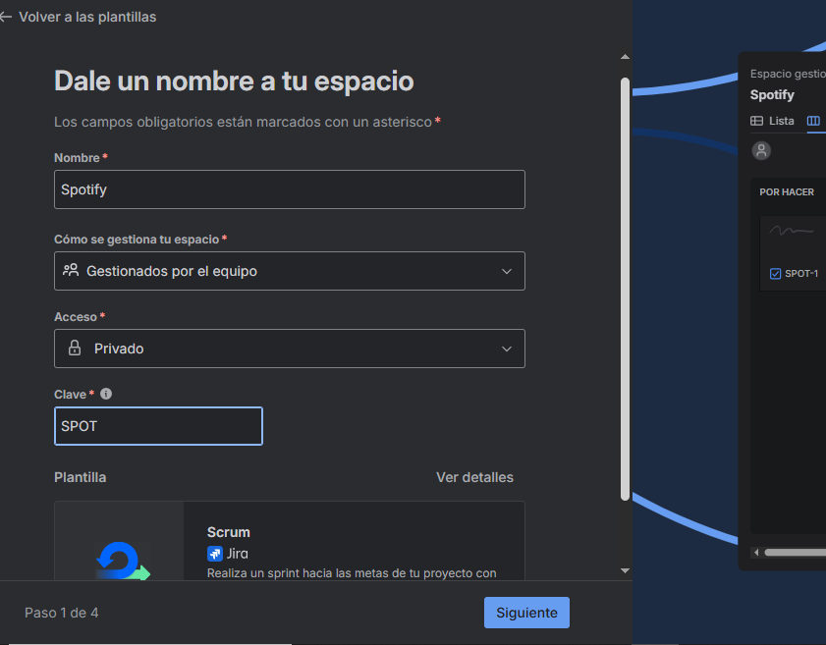

6.2. Estructura Jerárquica de Issues
La estructura de issues creada en el proyecto Spotify-QA replica fielmente la jerarquía de trazabilidad definida en la RTM. La siguiente tabla detalla cada issue con su tipo, resumen, issue padre, prioridad, asignado, estado final y resultado de ejecución.

Tabla 4
Issues Creados en el Proyecto Spotify-QA de Jira Software
Issue Key | Tipo | Summary | Parent | Priority | Assignee | Status | Resultado
SPOT-1 | Epic | Módulo de Playlists y Búsqueda — Spotify Web | — | High | POCrisso | To Do | —
SPOT-2 | Story | HU-001: Gestión de Playlists | SPOT-1 | High | POCrisso | Done | —
SPOT-3 | Story | HU-002: Búsqueda y Filtrado | SPOT-1 | High | POCrisso | Done | —
SPOT-4 | Sub-task | TC-001: Creación exitosa de playlist | SPOT-2 | High | QACrisso | Done | PASS
SPOT-5 | Sub-task | TC-002: Edición exitosa nombre/descripción | SPOT-2 | High | QACrisso | Done | PASS
SPOT-6 | Sub-task | TC-003: Descripción supera 300 chars | SPOT-2 | High | QACrisso | Done | PASS
SPOT-7 | Sub-task | TC-004: Nombre 100 chars — AVL N | SPOT-2 | High | QACrisso | Done | PASS
SPOT-8 | Sub-task | TC-005: Nombre 101 chars — AVL N+1 | SPOT-2 | High | QACrisso | Done | PASS
SPOT-9 | Sub-task | TC-006: Nombre vacío — error obligatorio | SPOT-2 | High | QACrisso | Done | PASS
SPOT-10 | Sub-task | TC-007: Búsqueda válida Dua Lipa | SPOT-3 | High | QACrisso | Done | PASS
SPOT-11 | Sub-task | TC-008: Término sin sentido sin resultados | SPOT-3 | Medium | QACrisso | Done | FAIL
SPOT-12 | Sub-task | TC-009: Término regional Vinchos Ayacucho | SPOT-3 | High | QACrisso | Done | PASS
SPOT-13 | Sub-task | TC-010: Cadena 800+ chars excesiva | SPOT-3 | High | QACrisso | Done | PASS
SPOT-14 | Sub-task | TC-011: Campo vacío / solo espacios | SPOT-3 | High | QACrisso | Done | PASS
SPOT-15 | Sub-task | TC-012: XSS + SQL injection sanitizado | SPOT-3 | High | QACrisso | Done | PASS
SPOT-16 | Bug | BUG-001: Término sin sentido no retorna mensaje esperado | SPOT-11 | Medium | DevCrisso | Done | —
Nota. SPOT: prefijo del proyecto Spotify-QA en Jira. Los Sub-tasks son los Casos de Prueba (TCs). BUG-001 (SPOT-16) está vinculado a TC-008 (SPOT-11) mediante la relación 'is blocked by'.

6.3. Verificación de Trazabilidad Completa
Al finalizar la configuración del proyecto, se verificaron los siguientes puntos de control que confirman la trazabilidad completa en Jira:
- HU-001 (SPOT-2) contiene 6 Sub-tasks visibles en la sección Child issues: TC-001 al TC-006 (SPOT-4 al SPOT-9).
- HU-002 (SPOT-3) contiene 6 Sub-tasks visibles en la sección Child issues: TC-007 al TC-012 (SPOT-10 al SPOT-15).
- Los 12 Sub-tasks se encuentran en estado Done al haber sido ejecutados.
- TC-008 (SPOT-11) muestra en la sección 'Elementos de trabajo vinculados' la relación 'está bloqueado por SPOT-16 BUG-001'.
- El Board del proyecto muestra la distribución correcta: todos los issues en la columna Done.

7. Evidencias del Proyecto en Jira
Las siguientes capturas de pantalla evidencian la trazabilidad completa implementada en el proyecto Spotify-QA de Jira Software. Cada figura corresponde a uno de los cuatro puntos de verificación obligatorios establecidos por la guía del Laboratorio 04.

Figura 1
Historia de Usuario HU-001 con sus 6 Sub-tasks (TC-001 al TC-006) visibles en la sección Child issues.
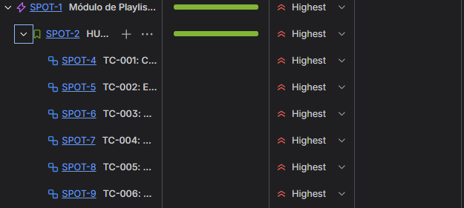
Nota. Captura tomada desde la vista de detalle de SPOT-2 en el proyecto Spotify-QA. Se visualizan los seis Sub-tasks correspondientes al módulo de Gestión de Playlists, todos en estado Done.

Figura 2
Historia de Usuario HU-002 con sus 6 Sub-tasks (TC-007 al TC-012) visibles en la sección Child issues.
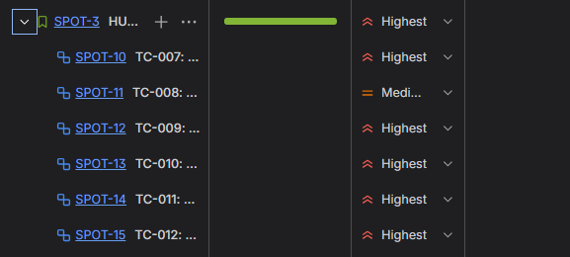
Nota. Captura tomada desde la vista de detalle de SPOT-3 en el proyecto Spotify-QA. Se visualizan los seis Sub-tasks correspondientes al módulo de Búsqueda y Filtrado, todos en estado Done.

Figura 3
TC-008 mostrando la relación 'está bloqueado por BUG-001' en la sección Elementos de trabajo vinculados.
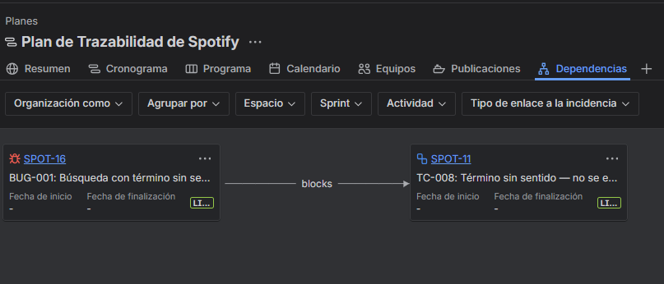
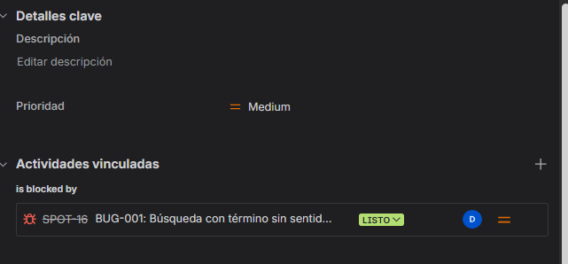
Nota. Captura tomada desde la vista de detalle de SPOT-11 (TC-008). La relación 'is blocked by SPOT-16 BUG-001' confirma que el defecto detectado está formalmente vinculado al caso de prueba que lo evidenció.
Figura 4
Board del proyecto Spotify-QA mostrando la distribución de todos los issues por estado.
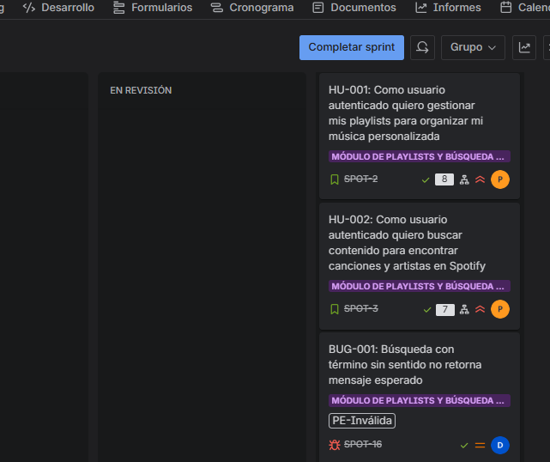
Nota. Captura del tablero Scrum del proyecto. Todos los issues se encuentran en la columna Done, reflejando que la ejecución del sprint fue completada en su totalidad.

8. Conclusiones
El presente laboratorio permitió aplicar de forma integral el proceso de trazabilidad entre requisitos y pruebas, cubriendo desde la identificación de Historias de Usuario hasta la gestión de defectos en una herramienta profesional de QA. Las principales conclusiones obtenidas son las siguientes:

Primera. La construcción de la RTM demostró que los doce casos de prueba diseñados en el Laboratorio 03 cubren el 100% de los Criterios de Aceptación identificados para los módulos de Gestión de Playlists y Búsqueda y Filtrado de Spotify, sin GAPs de ningún tipo. Esto valida la solidez del proceso de diseño de pruebas realizado.
Segunda. La técnica de Análisis de Valores Límite (AVL) aplicada en los casos TC-004 y TC-005 permitió verificar con precisión el comportamiento del sistema en la frontera exacta del límite de 100 caracteres para el nombre de la playlist, confirmando que Spotify aplica un mecanismo de truncamiento silencioso en el valor N+1.
Tercera. El único caso con resultado FAIL fue TC-008, relativo al manejo de términos de búsqueda sin sentido semántico. Este resultado fue correctamente gestionado mediante el registro del defecto BUG-001 en Jira y su vinculación formal al caso de prueba correspondiente mediante la relación 'is blocked by', lo que constituye una práctica estándar en equipos QA profesionales.
Cuarta. El uso de Jira Software para implementar la trazabilidad aportó una dimensión colaborativa y dinámica que complementa la RTM estática en Excel. La jerarquía Epic → Story → Sub-task → Bug refleja con fidelidad la cadena de trazabilidad completa y permite a cualquier miembro del equipo consultar el estado de cobertura del sprint en tiempo real.
Quinta. La experiencia práctica de este laboratorio evidencia que la trazabilidad no es un trámite burocrático, sino una herramienta de gestión de riesgos: garantiza que el equipo QA pueda responder con certeza a la pregunta crítica de todo sprint review: ¿probamos absolutamente todo lo que el cliente pidió?

